受付日 年 月 日 No.
新規 |  | 追加 (同一デザインに限る) |  | 注文用紙 | FAX : 097-574-9485
【ＳＴＥＰ 1 】◆氏名･住所･その他の記入◆
ふりがな |  | E-mail (デザイン確認用)
お名前 |  | お支払方法 | □店舗にて □代引きにて  （送料及び代引き手数料はお客様ご負担となります）
ＴＥＬ | （ ） | お支払方法 | □店舗にて □代引きにて  （送料及び代引き手数料はお客様ご負担となります）
ＦＡＸ | （ ） | 袋詰め | □必要（一部不可能な商品がございます） □不要
ふりがな
ご住所 | 〒
【ＳＴＥＰ 2 】◆プリントするウェアの記入 ＆ デザイン入稿方法◆ ※メーカー･品番は記入不要です
ウェアの種類 | ボディ色 | サイズ | 発注枚数 |  | メーカー | 品番
例) Ｔシャツ | 白 | Ｍ | 5
[デザイン入稿方法]
□イメージを伝えお店に作ってもらう
□お客様が全て作成する
【ＳＴＥＰ 3 】◆プリントする位置とサイズの記入（記入例参照）◆
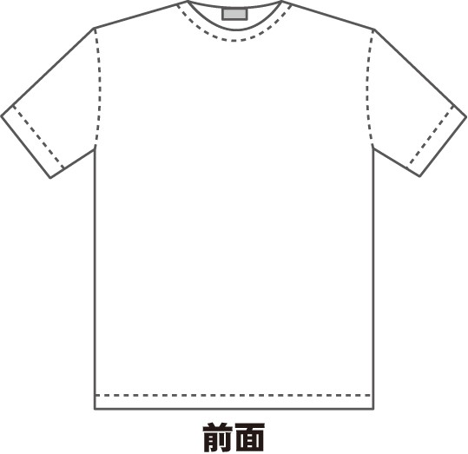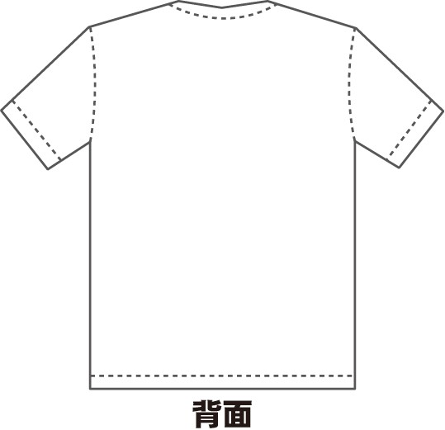
記入例

プリント位置(番号･位置)サイズ(ｃｍ) 縦×横前面 左胸10cm × 10cm背面 中央15cm × 20cm背面 右下5cm × 10cm
②  ③  デザインは性質上若干の色ムラが出る場合がございます。予めご了承ください。  製品不良以外での返品はお受けできません。  返品はご購入後一週間以内となります。なお、使用後の返品はお受けできません |  | プリント位置(番号･位置) | サイズ(ｃｍ) 縦×横
 |  |  | ×
 |  |  | ×
 |  |  | ×
 |  |  | ×
 |  | 備考
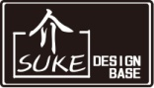介デザインベース | TEL：097-574-9484
FAX：097-574-9485
E-mail：info@suke-db.com

